**Самые распространенные в Европе и Америке три породы: белая широкогрудая, белая белтевильская и бронзовая. Но встречаются и другие разновидности: аспидная, красная, бурбонская, бронзовая серебристая, нарраганская, ниттанская, небрасская, королевская пальма, императорская белая, ланкастерская белая, голубая, бронзовая с черной каймой, розовая заря, бурая, черная норфольская, крельвицкая.**

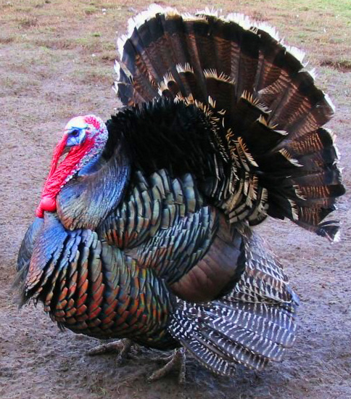

**Бронзовую широкогрудую** породу индеек ещё называют в народе американской индейкой, поскольку эта порода была выведена именно в Америке для промышленного выращивания индеек.  
Помимо того, что у бронзовой широкогрудой индейки есть целый ряд преимуществ перед остальными представителями вида индюков, у этой породы есть и свой недостаток - индюки бронзовой широкогрудой породы плохо приспособлены к пастбищному содержанию. И причина в этом одна - порода выводилась для промышленного содержания, то есть, она изначально не была предназначена для пастбищного содержания, а только для содержания в клетках или сараях.

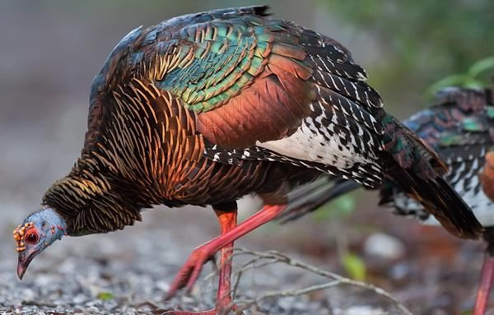

Вместо обычного индюшачьего кулдыканья, **глазчатая индейка** сначала издает шесть – семь низких клокочущих звуков, постепенно увеличивая темп и звук, и заканчивает серией высоких, но мелодичных, криков.  
В отличие от ближайших родственников глазчатой индейки – североамериканских диких индеек, перья на груди у самца и самки глазчатой индейки одинаковые и не могут служить признаком для определения пола.  
Как и другие представители рода индеек, глазчатые индейки умеют быстро убегать в случае опасности. Таким образом, им приходится оправдывать название своего рода Meleagris, получившего это имя в честь героя греческих мифов – быстроногого Мелеагра.  
Умение летать на небольшие расстояния павлиновая глазчатка использует только для того, чтобы забраться в безопасное гнездо на дереве, в котором она сможет спокойно провести ночь, не думая о голодных хищниках.  
Глазчатые индейки – обитатели ограниченной территории в 130 тысяч кв.км на мексиканском полуострове Юкатан, а также северных районов Белиза и Гватемалы.

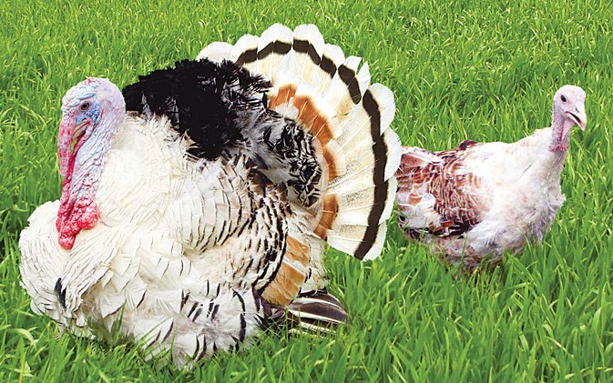 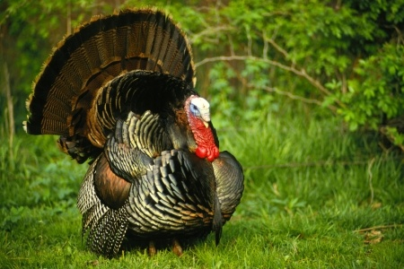

**БЕЛЫЕ ШИРОКОГРУДЫЕ ИНДЕЙКИ** Порода выведена в США и распространена во всем мире.

**ТИХОРЕЦКИЕ ЧЕРНЫЕ ИНДЕЙКИ**

Основное место разведения: Северный Кавказ

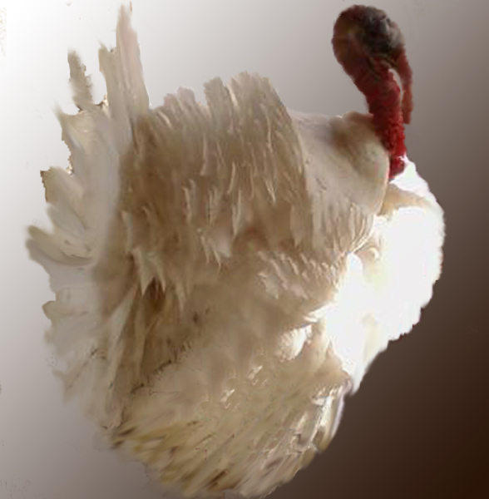 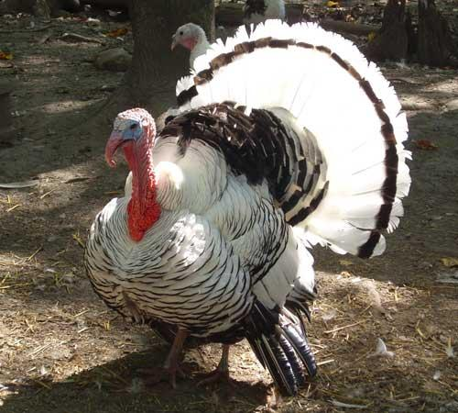

**МОСКОВСКИЕ БЕЛЫЕ ИНДЕЙКИ**

Порода выведена при сложном скрещивании белых голландских, белых местных и белствиллских индеек.

**Королевский пальмовый** **индюк**

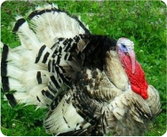 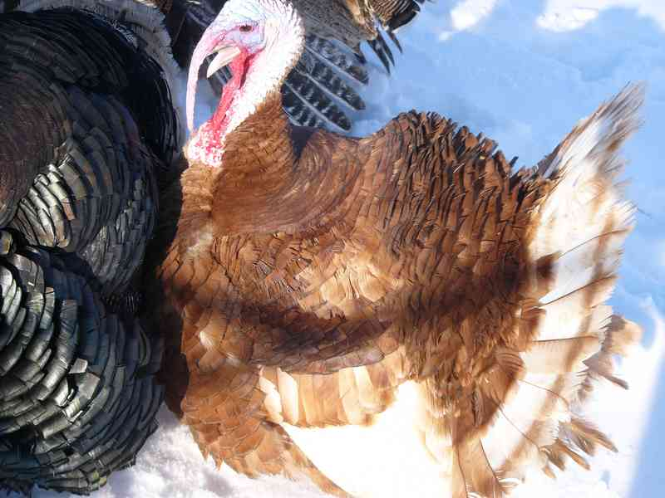

**Палевая узбекская порода**

**Итальянский белый** индюк

.**[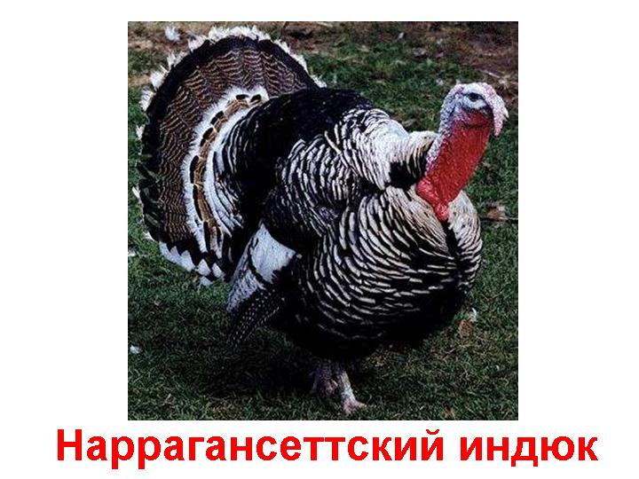](http://900igr.net/datas/nasekomye-i-ptitsy/Ptitsy-indjuki.files/0011-011-Narragansettskij-indjuk.jpg)**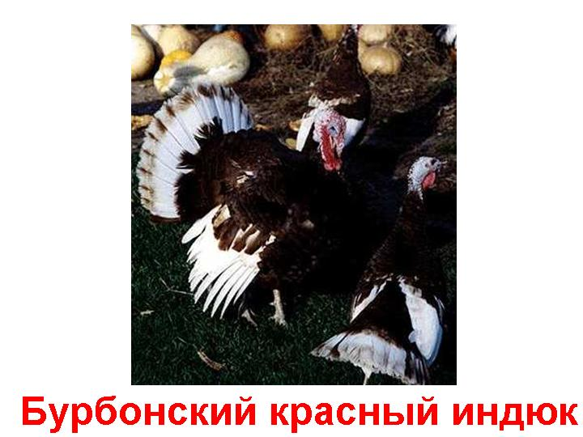

**Бурбонский красный** индюк

**Наррагансеттский** **индюк**

**Распускает хвост павлином,  
Ходит важным господином,  
По земле ногами — стук,  
Как зовут его?**

**-Индюк**

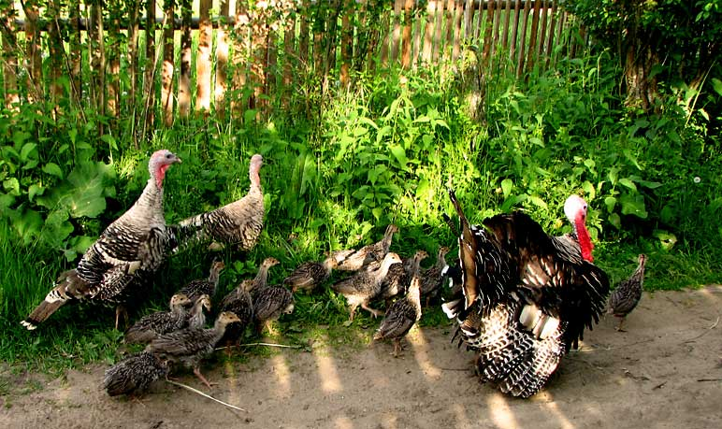

**Он важный-преважный, важней падишаха!  
На нем голубая рябая рубаха.  
Он ходит кругами, на солнце блестит,  
Он звонко в цветную свистульку свистит, —  
Детей охраняет, рябых индюшат,  
Которые вырасти очень спешат.**

